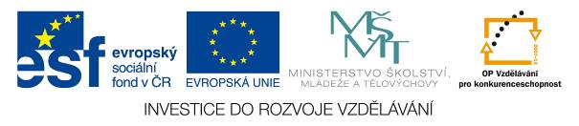
3. MALBA SKLA
Úvod do předmětu
čas : 5 min.
- Základní ustanovení právních norem a bezpečnosti a ochraně zdraví při práci. Seznámení s organizačním uspořádáním na malírně.BOZP a hygiena práce, význam bezpečnostních předpisů. Nejčastější příčiny a zdroje pracovních úrazů a první pomoc při úrazech.
Seznánení a pracovištěm, s provozem na malírně, technikou malby a přípravou barvy.
čas: 5 min
Ukázka a popis výrobku , způsob přípravy sklářské barvy , druhy používaných štětců. Nářadí a pomůcky potřebné k malbě.
Pomůcky a nářadí potřebné k k malbě:
- palety, špachtle, tříče
- skářská vypalovací barva, terpentýn, sítotiskový olej
- malířské štětce
- pomůcky potřebné k malbě
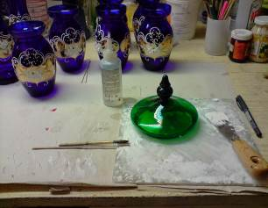
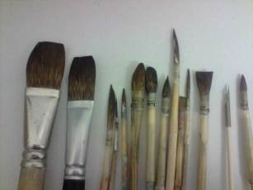

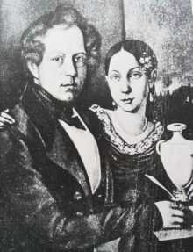

Vilém Kralik měl značný podíl na novodobém povznesení českého sklářství. To dokládá zpráva o sklářské expozici na světové výstavě v Paříži roku 1867: Rakousko dosáhlo českými výrobky barevného, malovaného a křišťálového skla, vystavenými jmenovitě světoznámou firmou Viléma Králíka, skvělého vítězství. Pro Králíka pracoval od roku 1864 známý umělecký malíř skla a porcelánu Jan Zachariáš Quast (1814—1891), a to zprvu ve svém ateliéru v Praze a asi od roku 1869 přímo v Lenoře. Quast zde působil vedle jiných osvědčených malířů, jakými byli např. Jan Schürer, který měl vlastní malírnu a pracoval pro několik firem, a jeho pozdější nástupce Jindřich Bergmann. Ten se věnoval zejména malování portrétů, loveckých výjevů, květin a erbů. Byl též autorem dvou malovaných oken v presbytáři děkanského kostela ve Vimperku (1874). Několik dní před svou smrtí byl Vilém Kralik za své zásluhy povýšen do rytířského stavu s predikátem von Meyrswalden. Tento přídomek si v císařské dvorní kanceláři vyžádal proto, aby vyjádřil své díky Janu Meyrovi, jemuž vděčil za své postavení. Ve svém znaku měl lva držícího dvouuchou sklenku, nad ním byla dvě ozubená kola(Das Wappen der Familie Kralik: Im unteren Teil des Schildes ist ein zweischwänziger Löwe auf roten Grund, der ein zweihenkeliges Glasfläschen halt. Im oberen Feld zwei goldene Industrieräder auf schwarzen Grund.). Zemřel náhle 9. května 1877.

Samotný pracovní postup malby jabloňových květů

Čas: 5 min - Příprava pracoviště-sklářská vypalovací barva, štětec
na tahovou techniku, pauza, pudr.
- Ukázka UW pauzování a následné malby jabloňových
květů.

Čas: 5 min - Pauzování, způsob namáčení štětce, příprava barvy.

Čas: 40 min - Vlastní malba jabloňových květů
- Pauzování předlohy na skleněný výrobek
- Způsob namáčení štětce ve sklářské barvě.
- Skládání květu pomocí jednotlivých tahů
Účastník maluje dle předlohy a připravené pauzy květinový dekor. Poté má
možnost nakreslit a realizovat vlastní jednoduchý návrh. UW neustále dohlíží a kontroluje z hlediska BP a upozorňuje na chyby při realizaci.

- Závěrečné vlastní hodnocení a hodnocení UW.

